



“格子达”毕业论文（设计）

管理系统

**操作手册_指导教师**

通远股份

**目 录**

一、如何登陆系统 1

二、过程性操作 1

1.工作台 1

2.学生管理 2

三、课题管理 3

四、 过程文档管理 5

1.任务书下达 5

2.开题报告审批 6

3.过程指导记录审批 7

4.申请修改管理 8

五、论文管理 8

六、答辩管理 16

七、成绩与归档 17

八、异常数据管理 20

九、统计报表 21

十、个人信息 22

十一、小格助手 25

# 一、如何登陆系统

1. 浏览器输入地址：http://co.gocheck.cn/13507
2. 账号是老师工号，密码是Zz123456

首次登陆需要手机号验证，验证过之后可以进行修改密码（首次登录后绑定微信，之后可以使用微信扫码登录。）

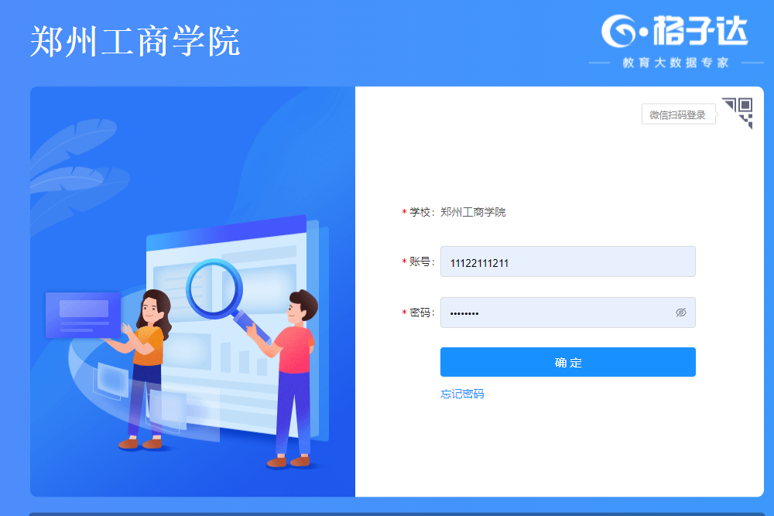

# 二、过程性操作

**（一）工作台**

1.导师进入工作台，查看与审批学生提交的课题、开题报告、论文等；点击**橙色按键【审批】【批阅】**进行审批、批阅、等操作。点击**饼状进度条**可查看汇总数据。

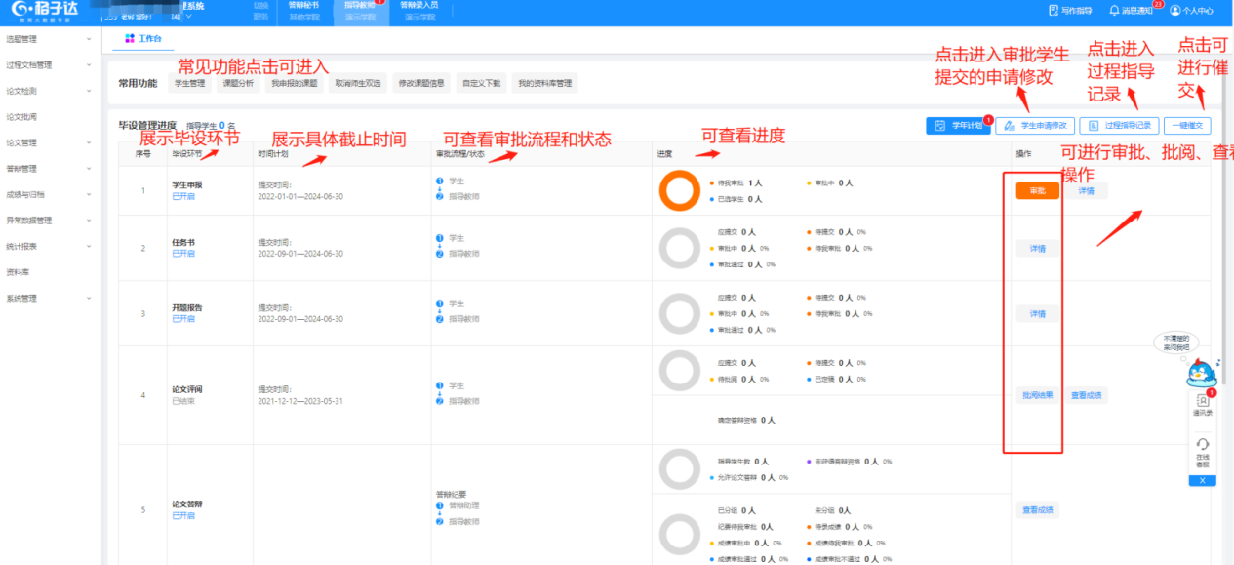

2.待审批项处理：点击审批时，进入如下可进行批量审批或批量驳回、插入审批常用语。

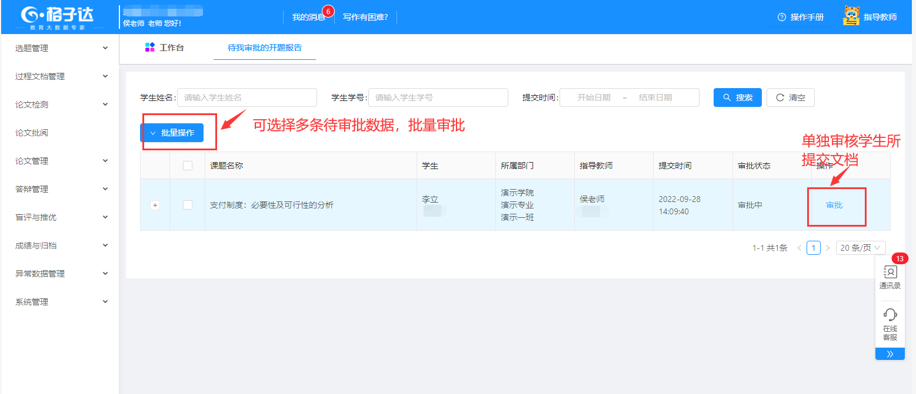

**（二）学生管理**

查看当前管理的学生，为学生重置密码等操作。学生端也可在自己页面点击忘记密码进行重置。

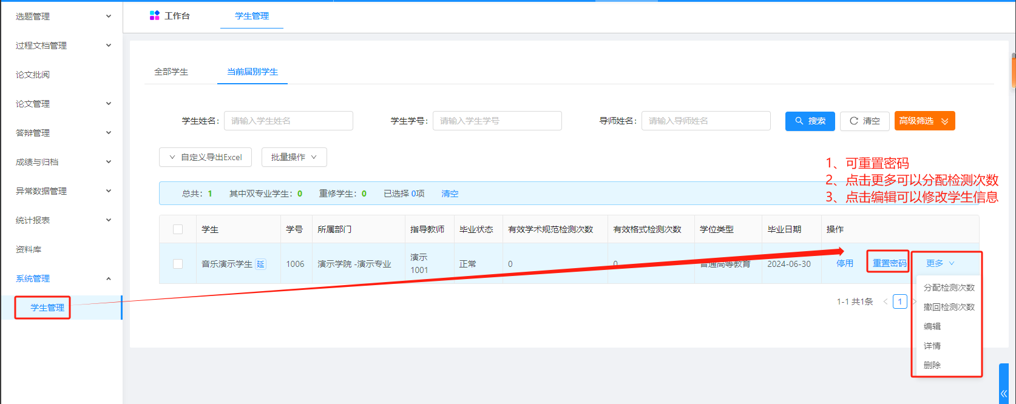

# 三、课题管理

**（一）学生申报模式**

由学生自主在线填写课题信息，并选择指导教师，填写完成后点击提交，由指导教师在工作台审批，全部审批通过后师生达成互选

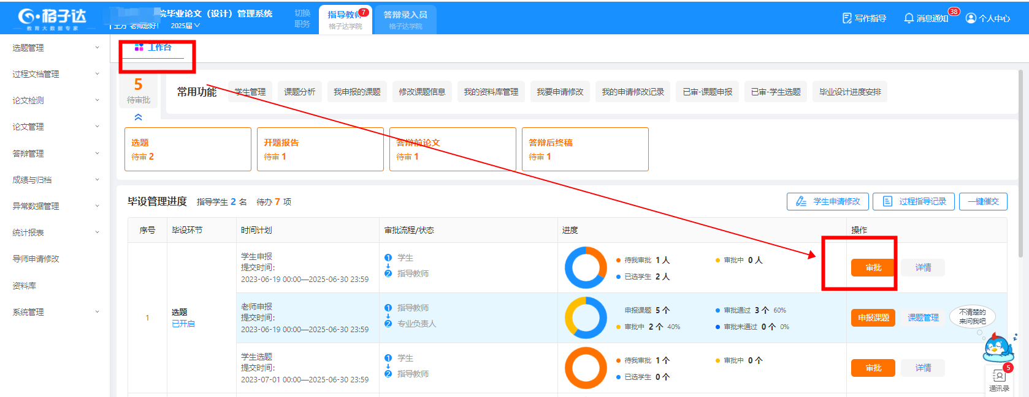

1. **老师申报模式**

由导师自主在线填写课题信息，并指派学生或者指派某范围学生，指派学生审核通过后师生达成互选；指派范围学生审核通过后由学生在线选题，导师通过后师生达成互选

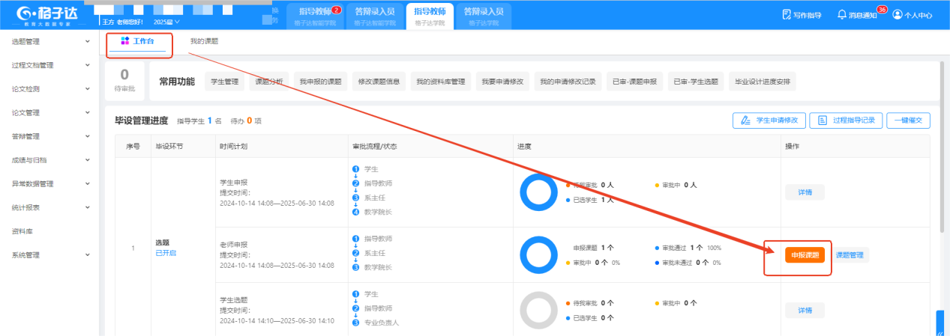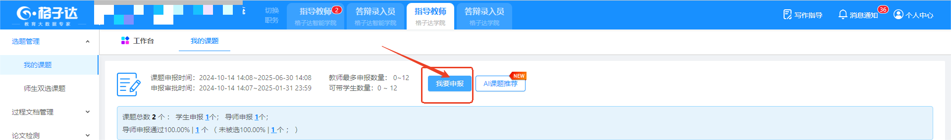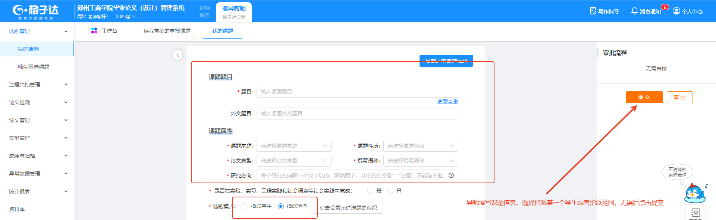

1. **师生双选课题**

导师审批通过后，可以在【选题管理】-【师生双选课题】-查看已通过的师生课题汇总

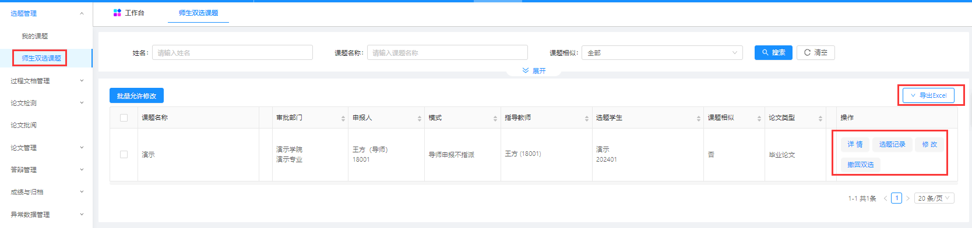

1. 课题修改模式

* 学生在系统左侧菜单栏—【申请修改】，导师在【工作台】—【申请修改】——【审批】

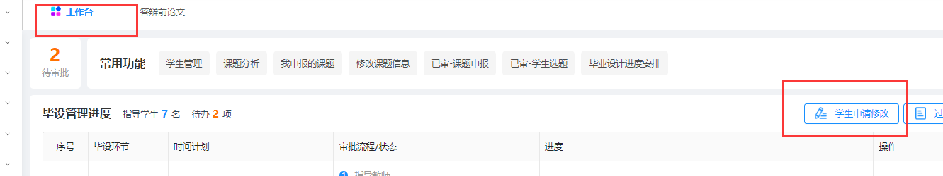

* 老师可以授权修改和直接修改，点击左侧菜单栏--师生双选课题进入如下图操作。

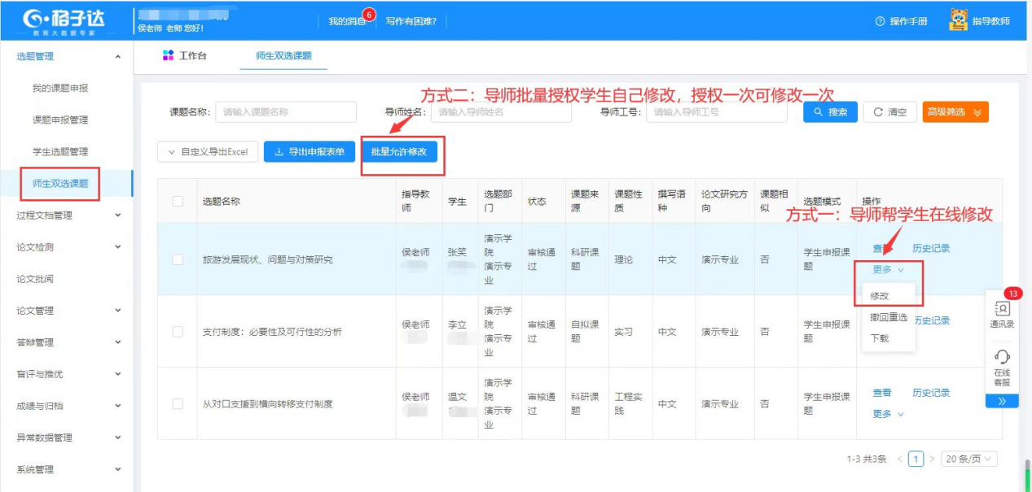

备注：修改后课题可自动同步至过程文档

# 四、过程文档管理

**1.任务书下达**

方法一：点击【工作台】-【任务书】-点击【下达】-在相应学生最右侧点击【任务书下达】；

方式二：在左侧菜单栏-【过程文档管理】--【任务书管理】-对相应学生进行任务书下达；

填写内容提交后进入审批流程，审核通过后学生端即可收到任务书。（全部审核完成后，可导入文件进行查看）

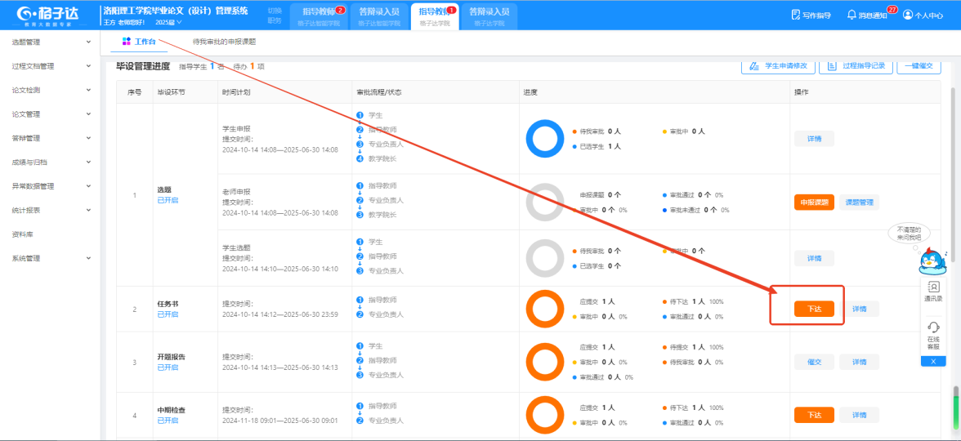

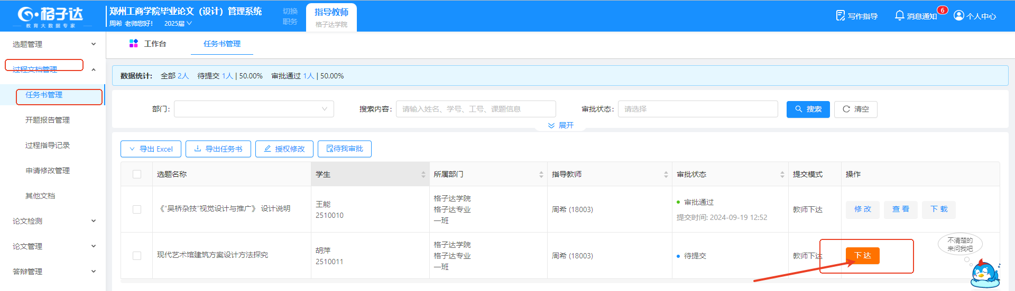

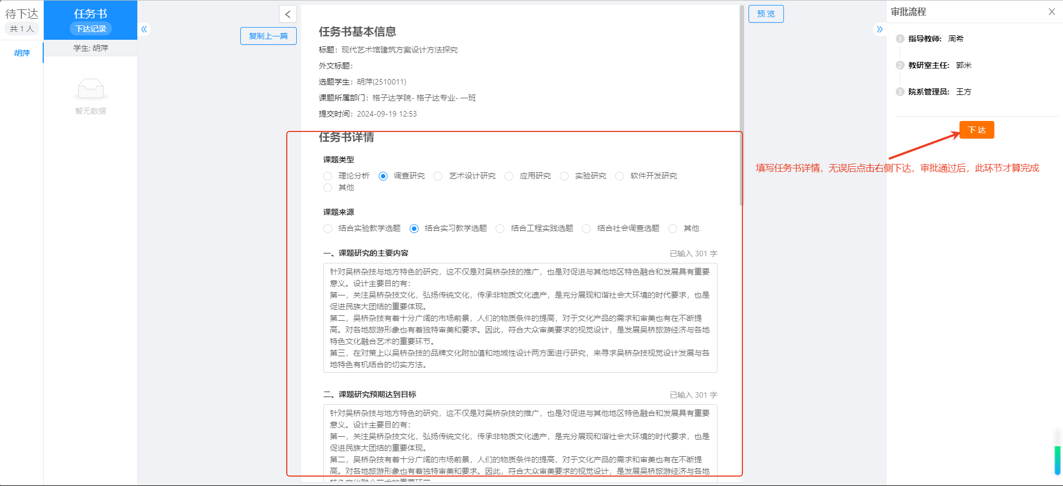

**2.开题报告审批**

点击左侧菜单栏【过程文档管理】--【开题报告管理】--【待我审批】进入审批

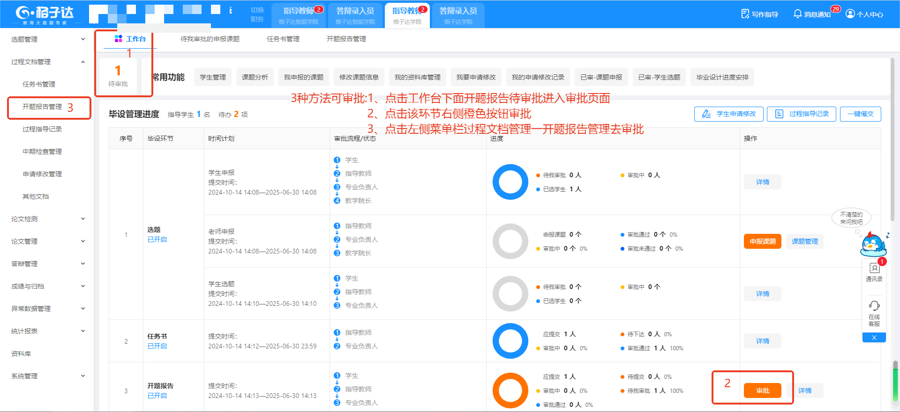

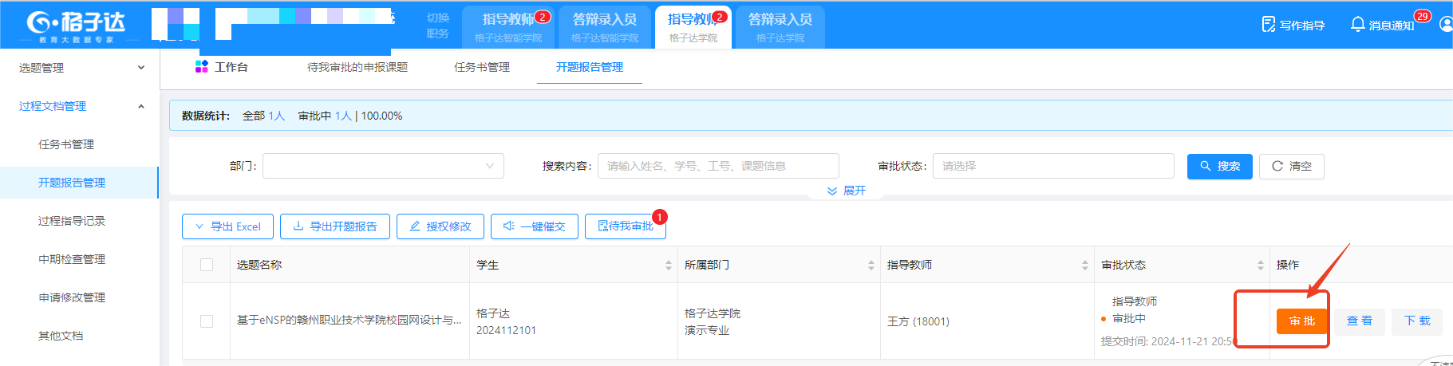

**3.过程指导记录审批**

导师点击工作台下载过程指导记录看可进入审批页面

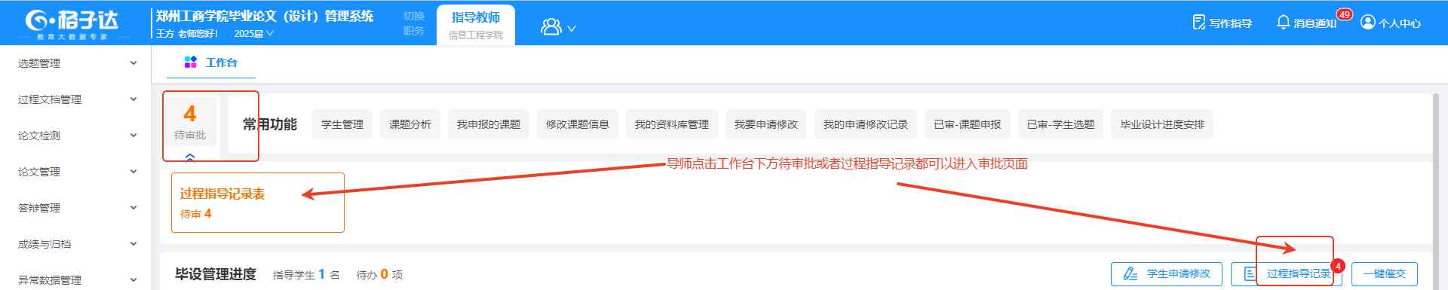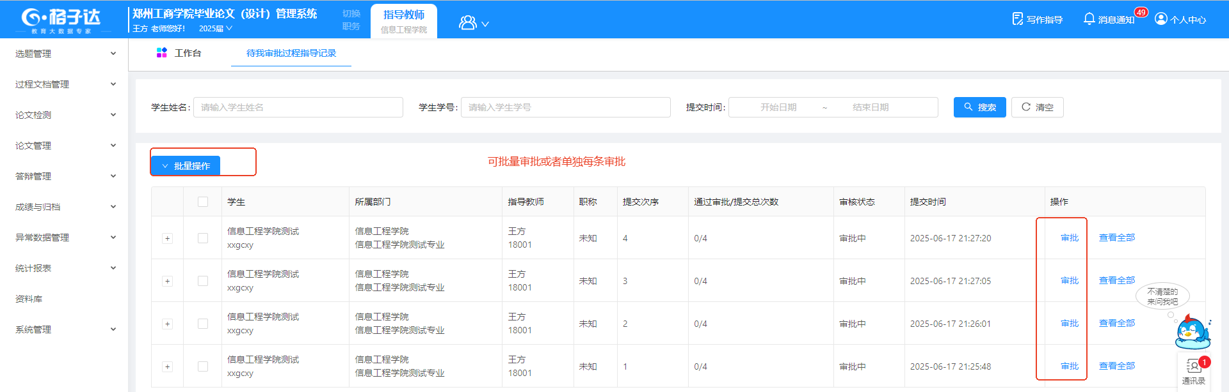

**4.申请修改管理**

点击左侧菜单栏【过程文档管理】--【申请修改管理】进入可查看修改记录

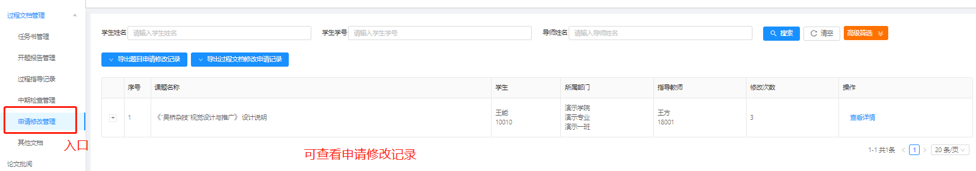

* **如何审批学生申请修改：点击【工作台】--【学生申请修改】**

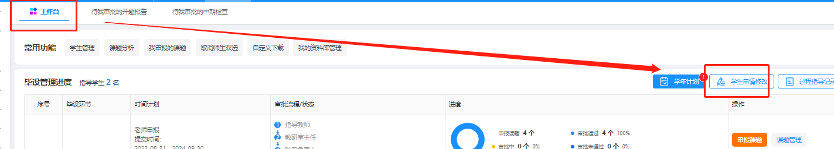

# 五、论文管理

**1)答辩前论文：**

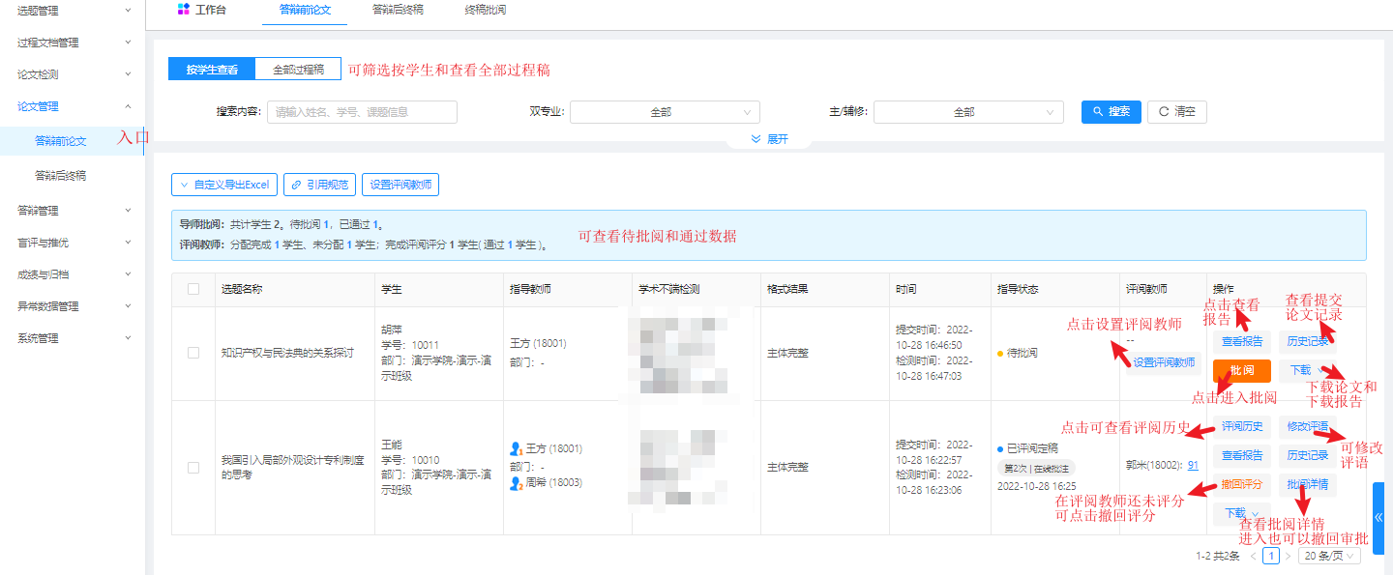

**评阅方式：**

1、在线评阅

教师端：教师直接在系统内对文章进行批注修改评阅。

学生端：在教师评阅完后，可在系统内可点击“查看论文评阅记录”查看教师线上批注修改的具体内容，在线评阅可下载学生当次上传的原文，不支持学生在线修改文档，不支持下载批注。

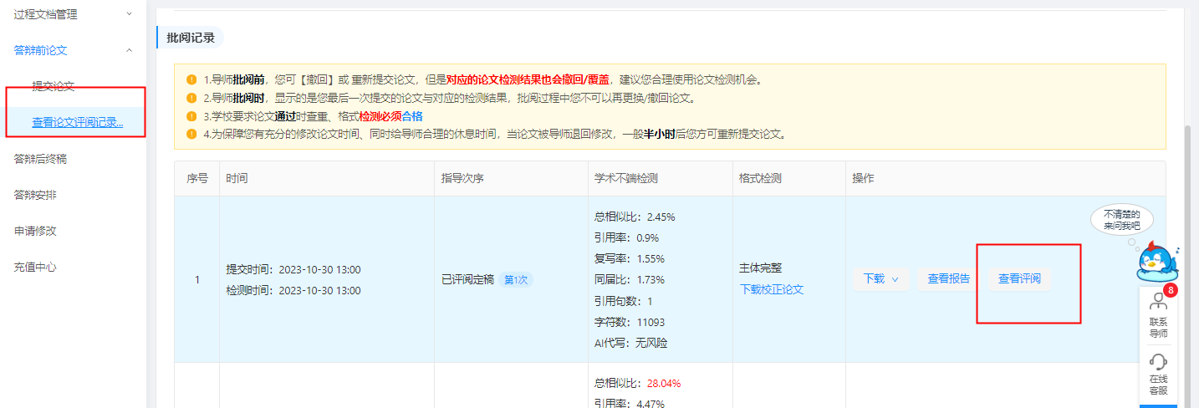

2、上传评阅：

教师端：教师下载学生论文，批注评阅后在系统选择不通过可上传批注好的word文档。

学生端：学生可点击“下载评阅”直接下载批注评阅稿。

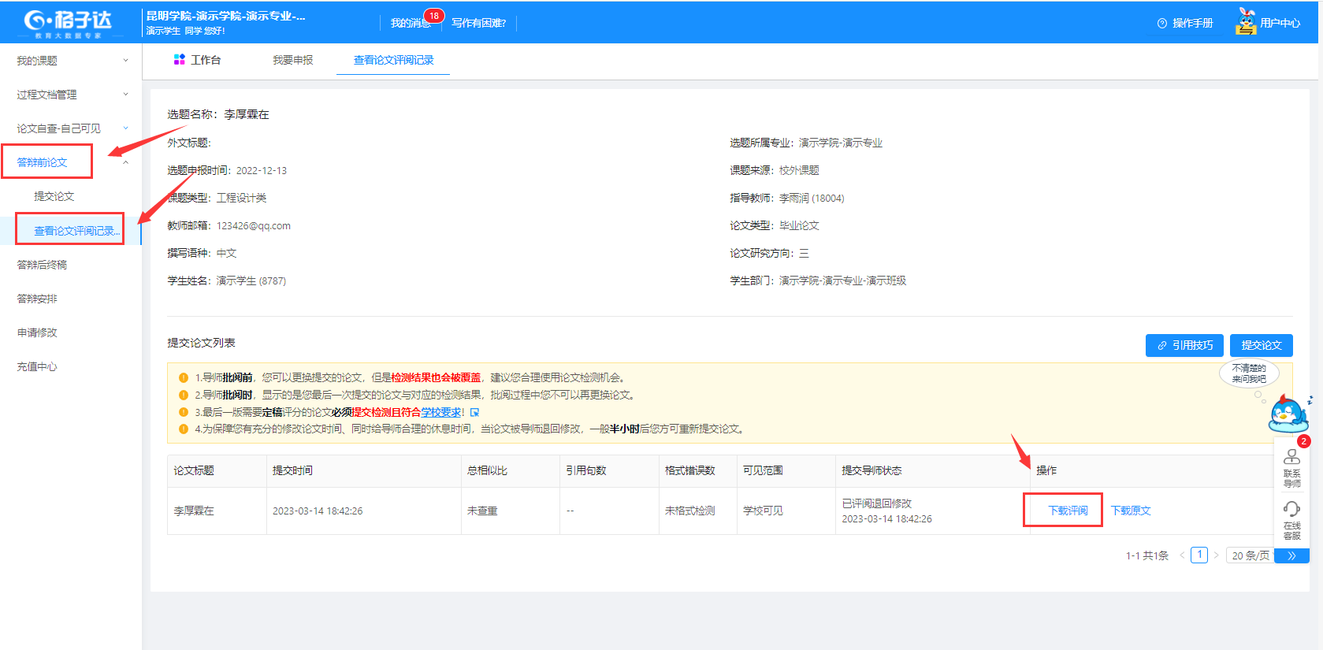

**以下为两种评阅方式的具体操作说明**

1、在线评阅

（1）导师登录系统，在【工作台】界面点击答辩前论文旁边的【批阅】按钮，进行评阅论文，具体操作如下图：

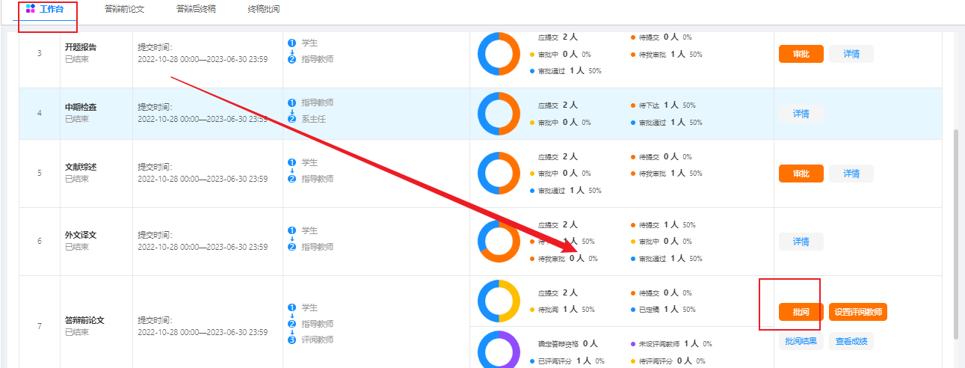

或者点击左侧菜单栏-【论文管理】-【答辩前论文】进入后点击【批阅】

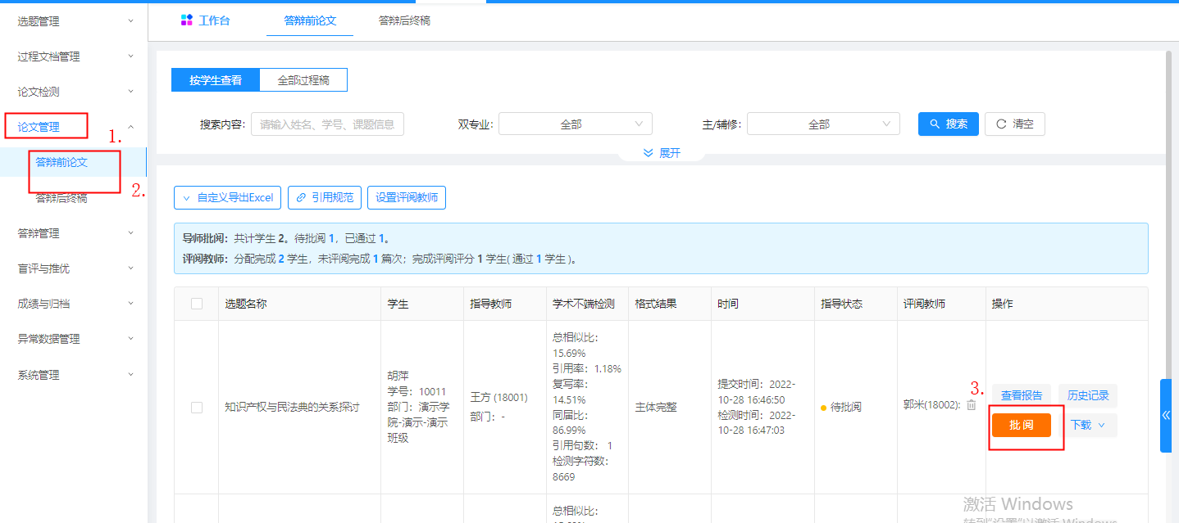

可给学生论文进行批注操作，在审批界面点击蓝色按钮添加批注或者可点击蓝色按钮修改按钮直接帮学生修改

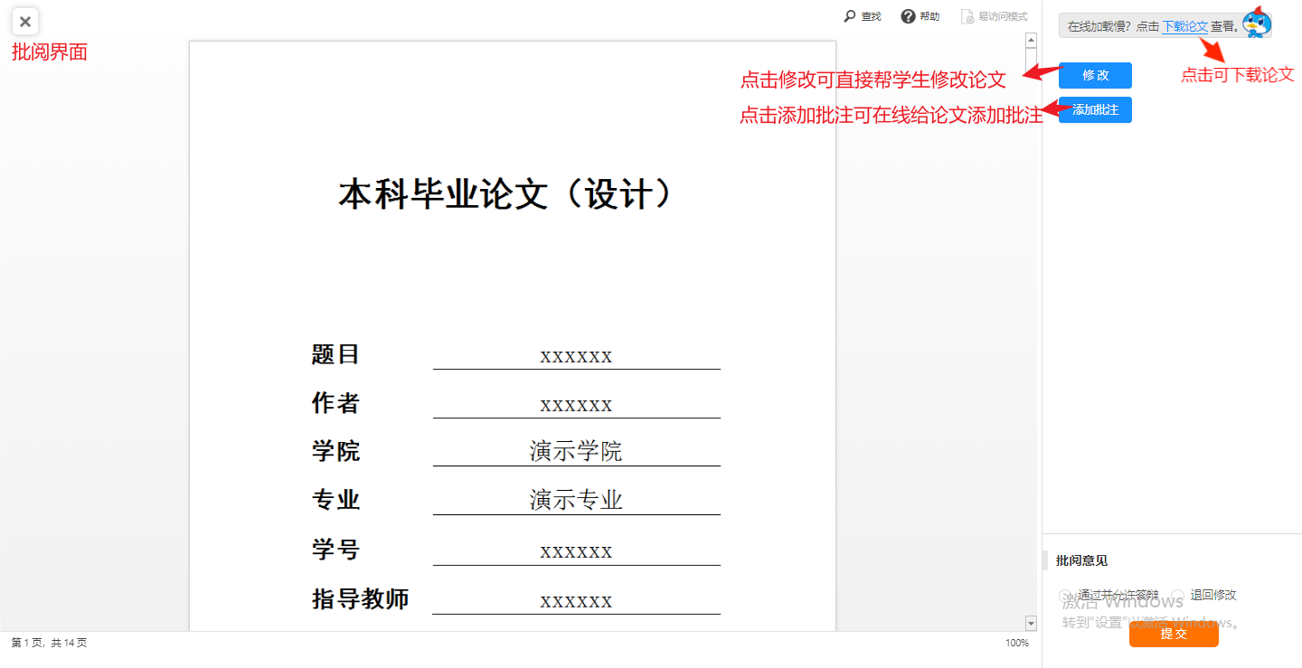

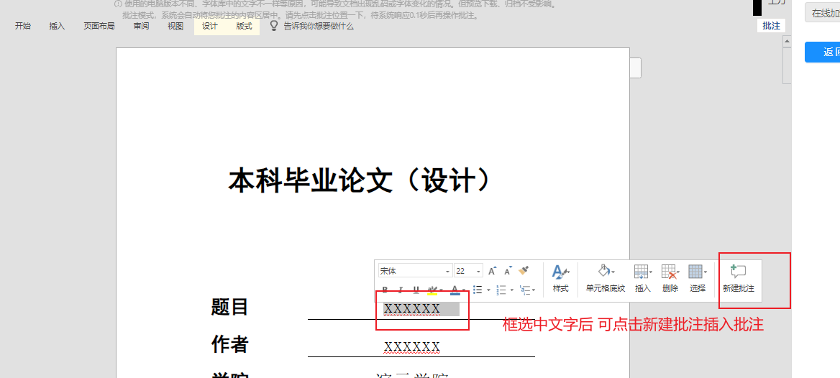

满足定稿要求可以点击通过并定稿可以去评分和设置评阅教师

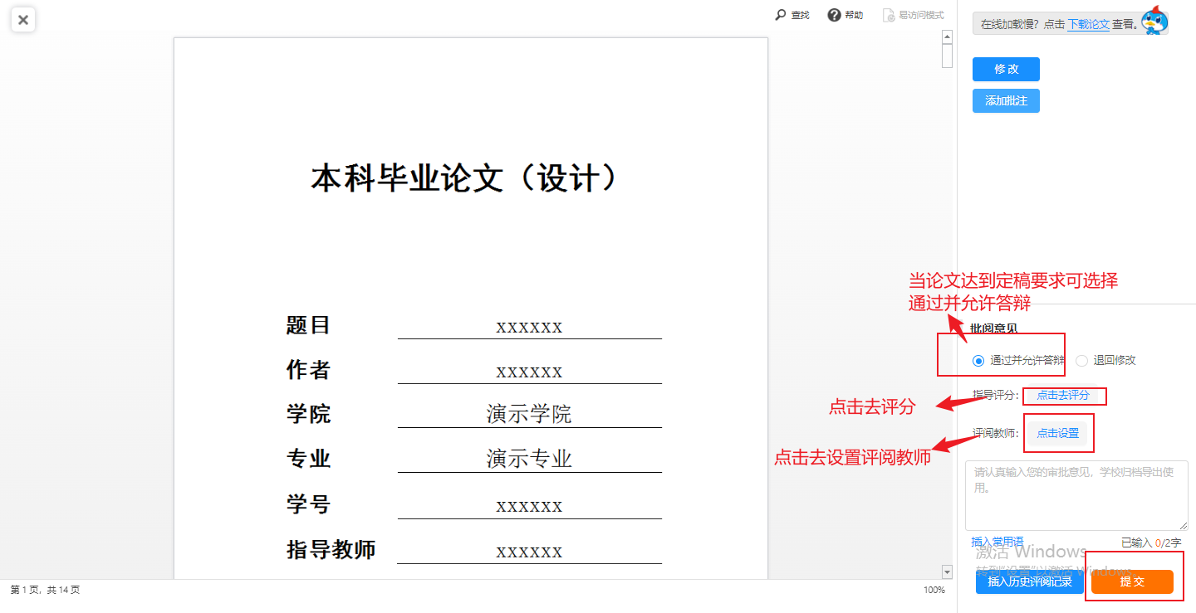

不满足定稿要求可以点击退回修改后学生需要重新提交论文

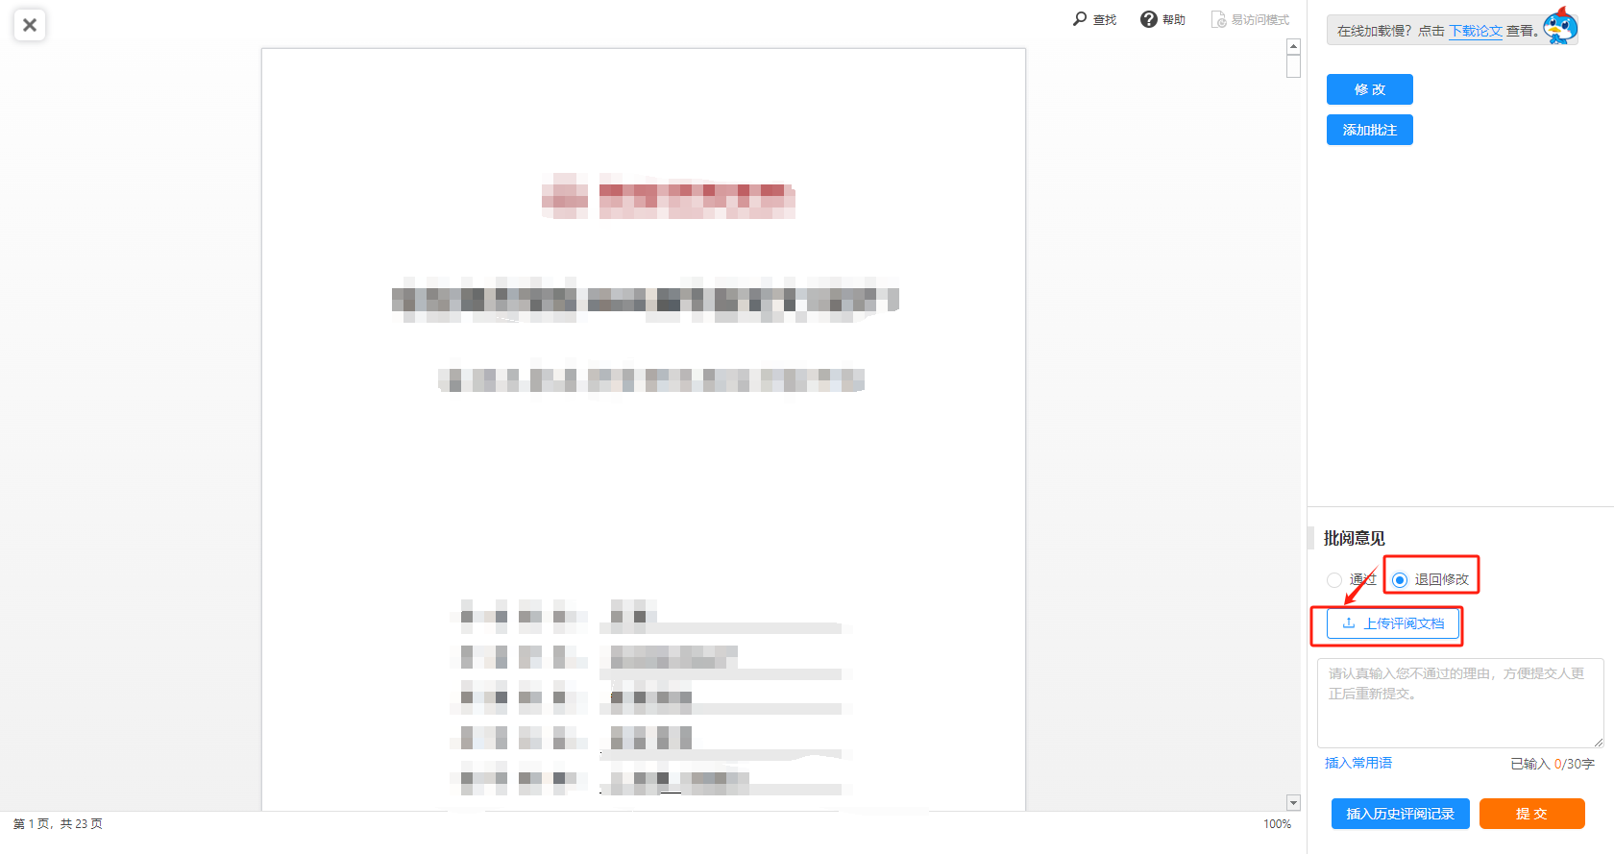

如学生论文检测不合格，则导师无法定稿评分，系统会显示具体不合格内容。

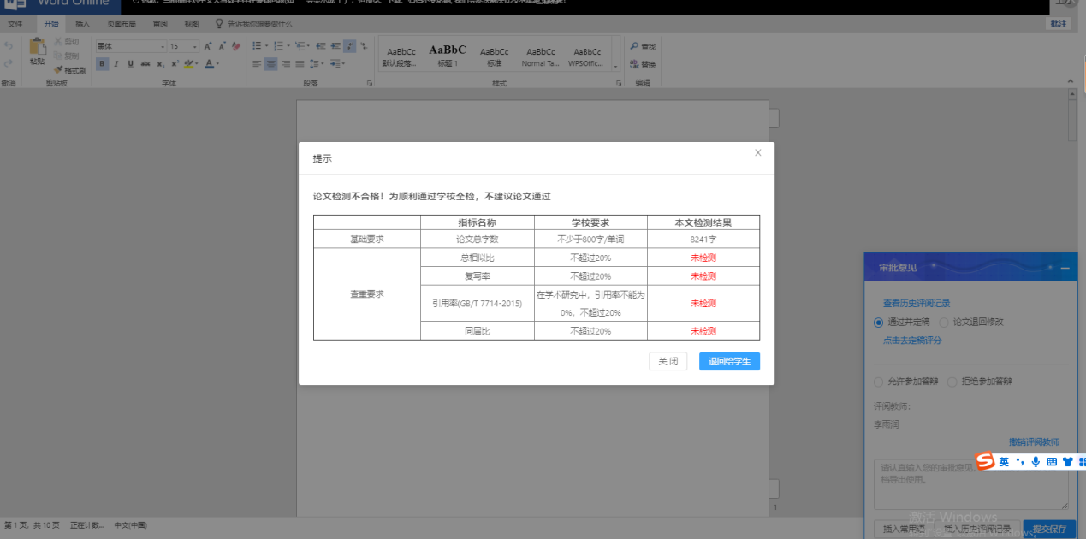

2、上传评阅

第一步：进入审批评阅界面

第二步：先点击【退回修改】方可点击【上传评阅文档】

第三步：提交。

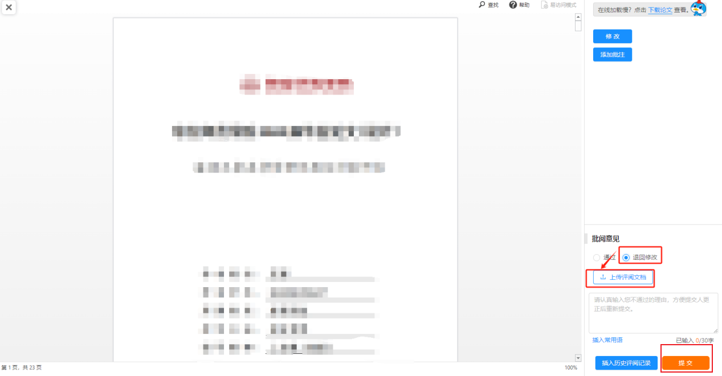

**2)答辩后终稿：**

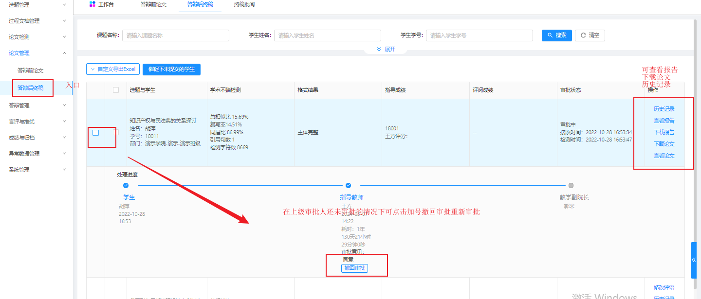

**终稿审批：**

点击【工作台】-【答辩后终稿】-【审批】

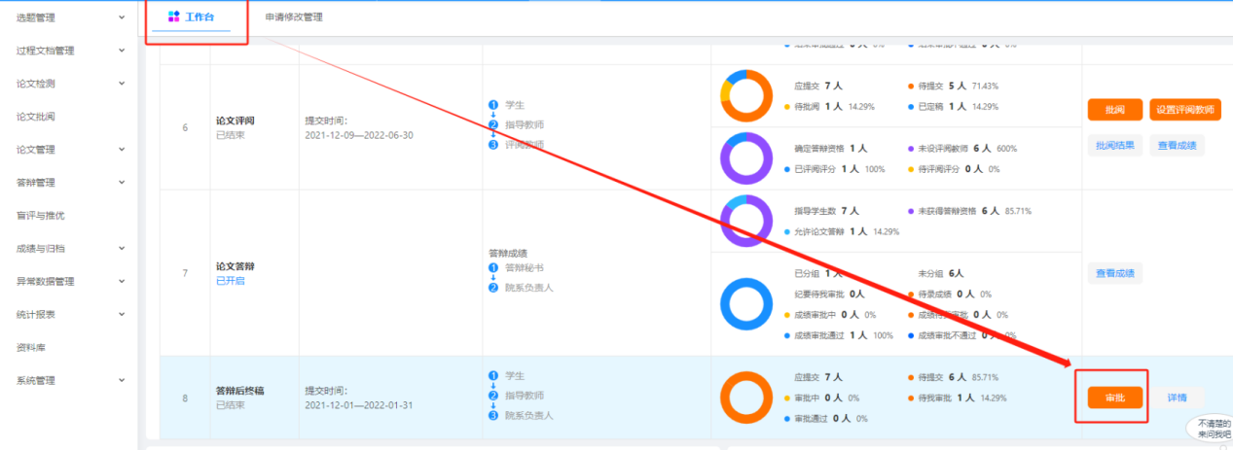

进入界面如图，可以进行对论文审批或者下载论文

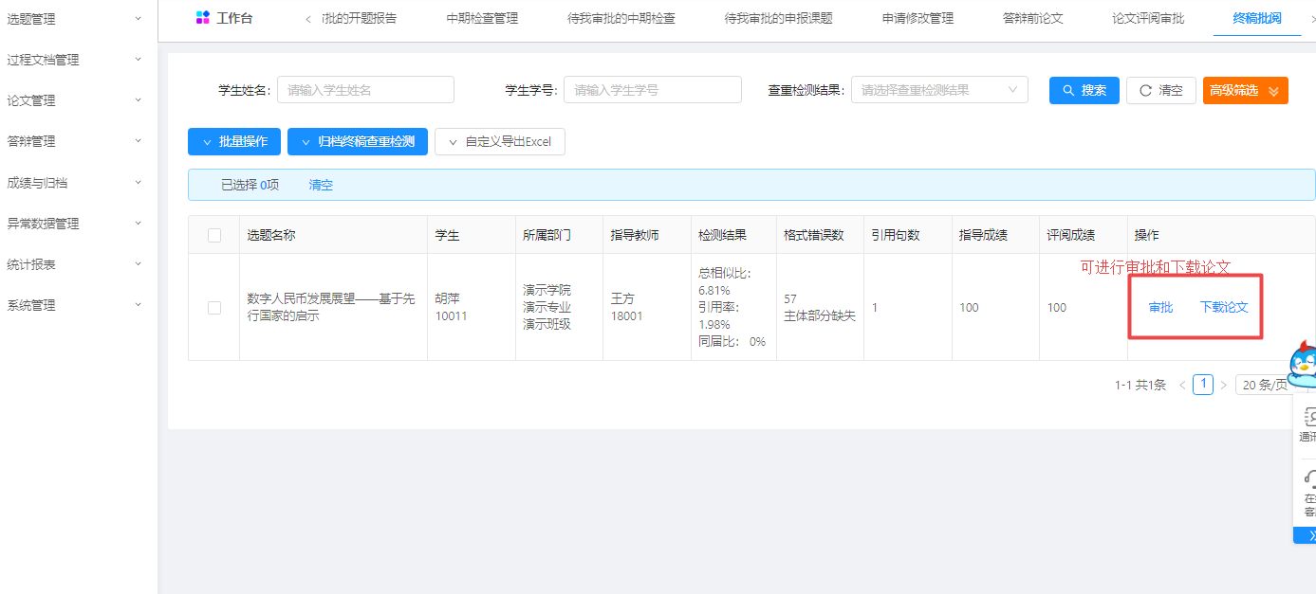

审批界面如图

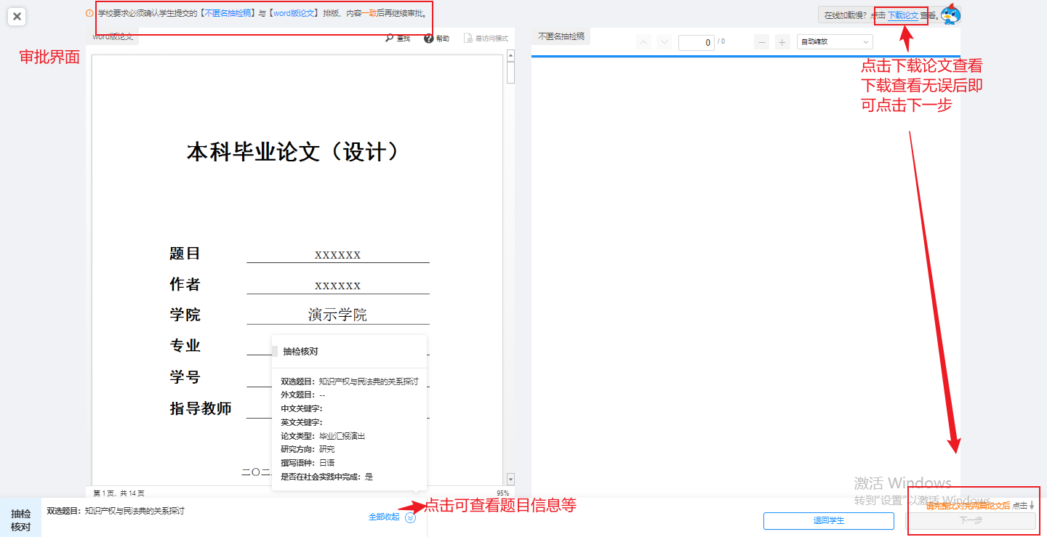

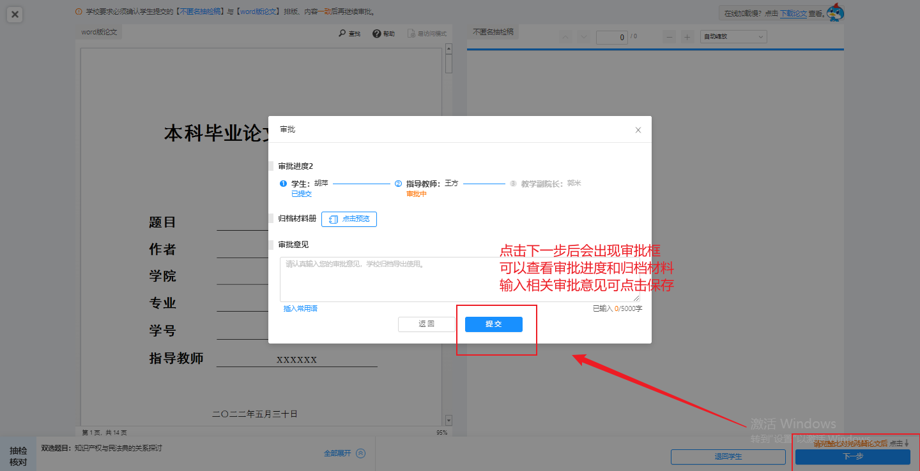

审批通过后如需修改评语点击左侧菜单栏--论文管理-答辩后终稿进入可点击修改评语

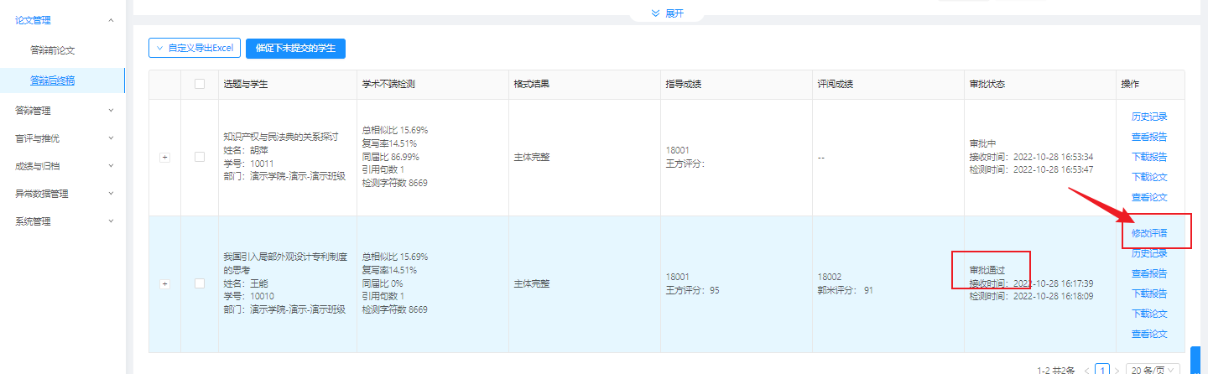

# 六、答辩管理

**1.答辩小组查看**

* 在【答辩管理】-【论文答辩小组查看】界面，可对所有答辩小组进行查询与监督，查看答辩小组详情以及小组中 学生评分情况。

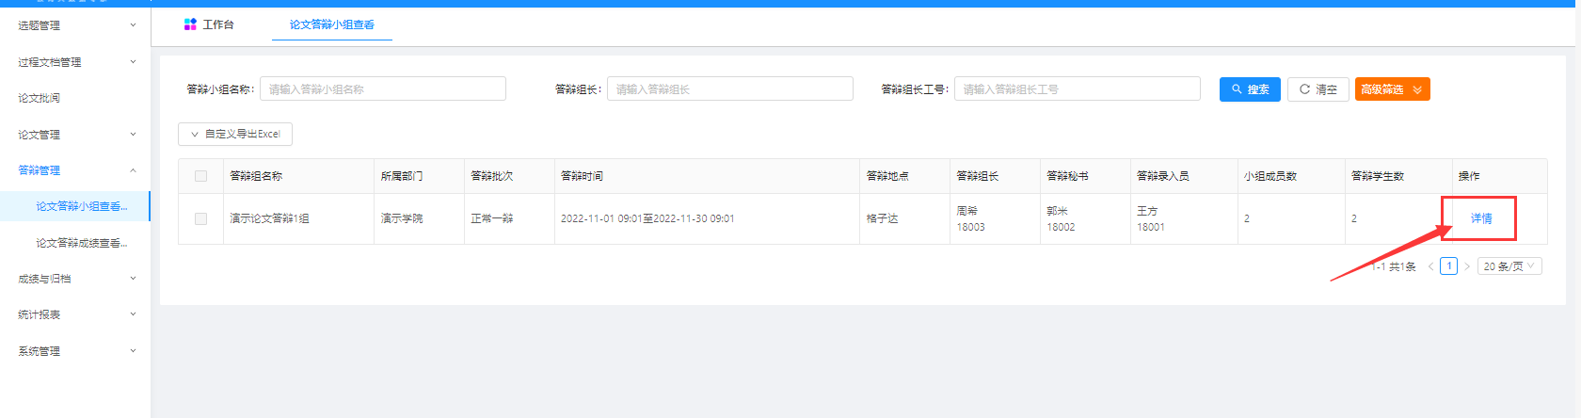

* 点击按钮，查看答辩小组详情界面。

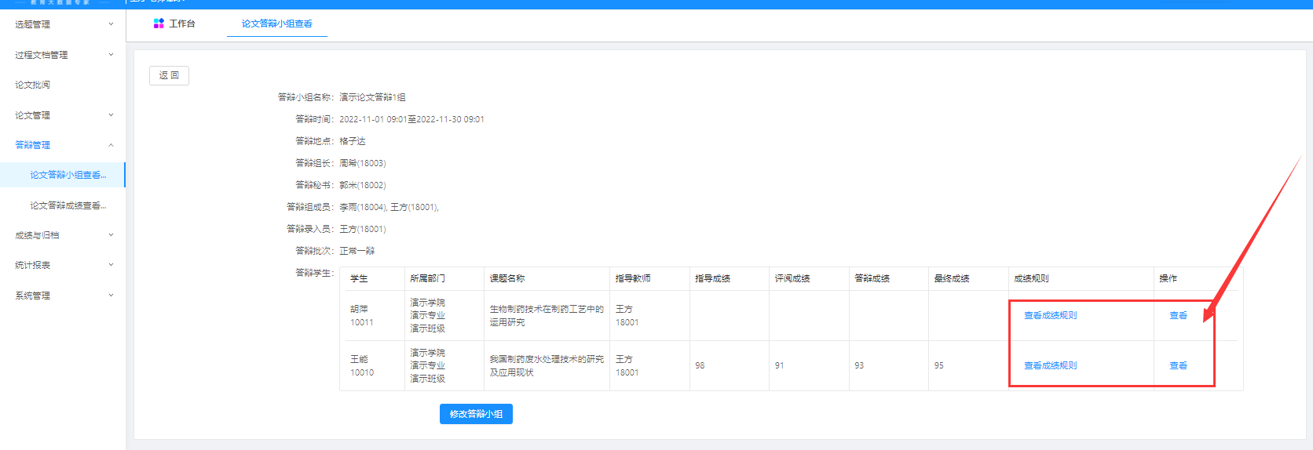

**2.答辩成绩查看**

* 在【答辩管理】-【论文答辩成绩查看】菜单下界面，可查看答辩分组情况及答辩结果

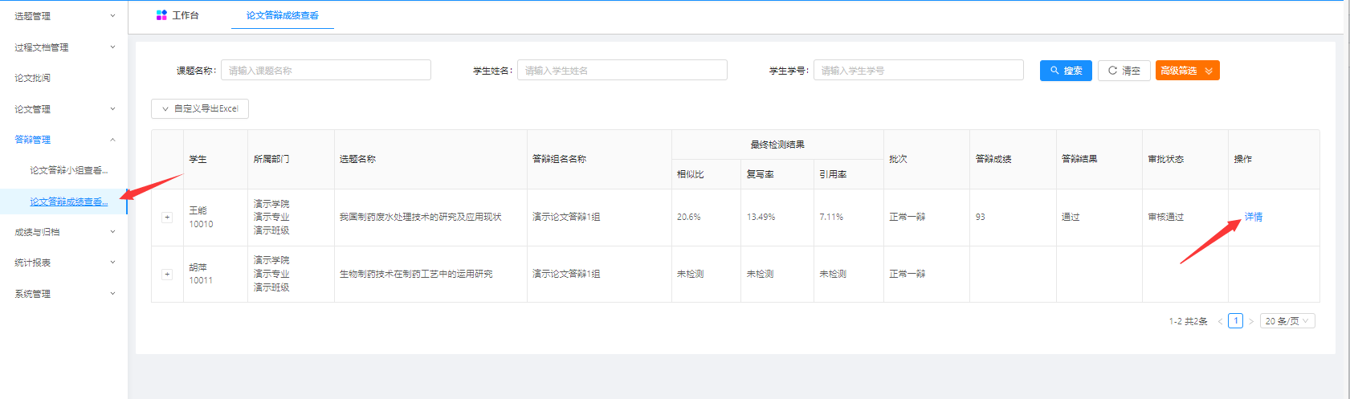

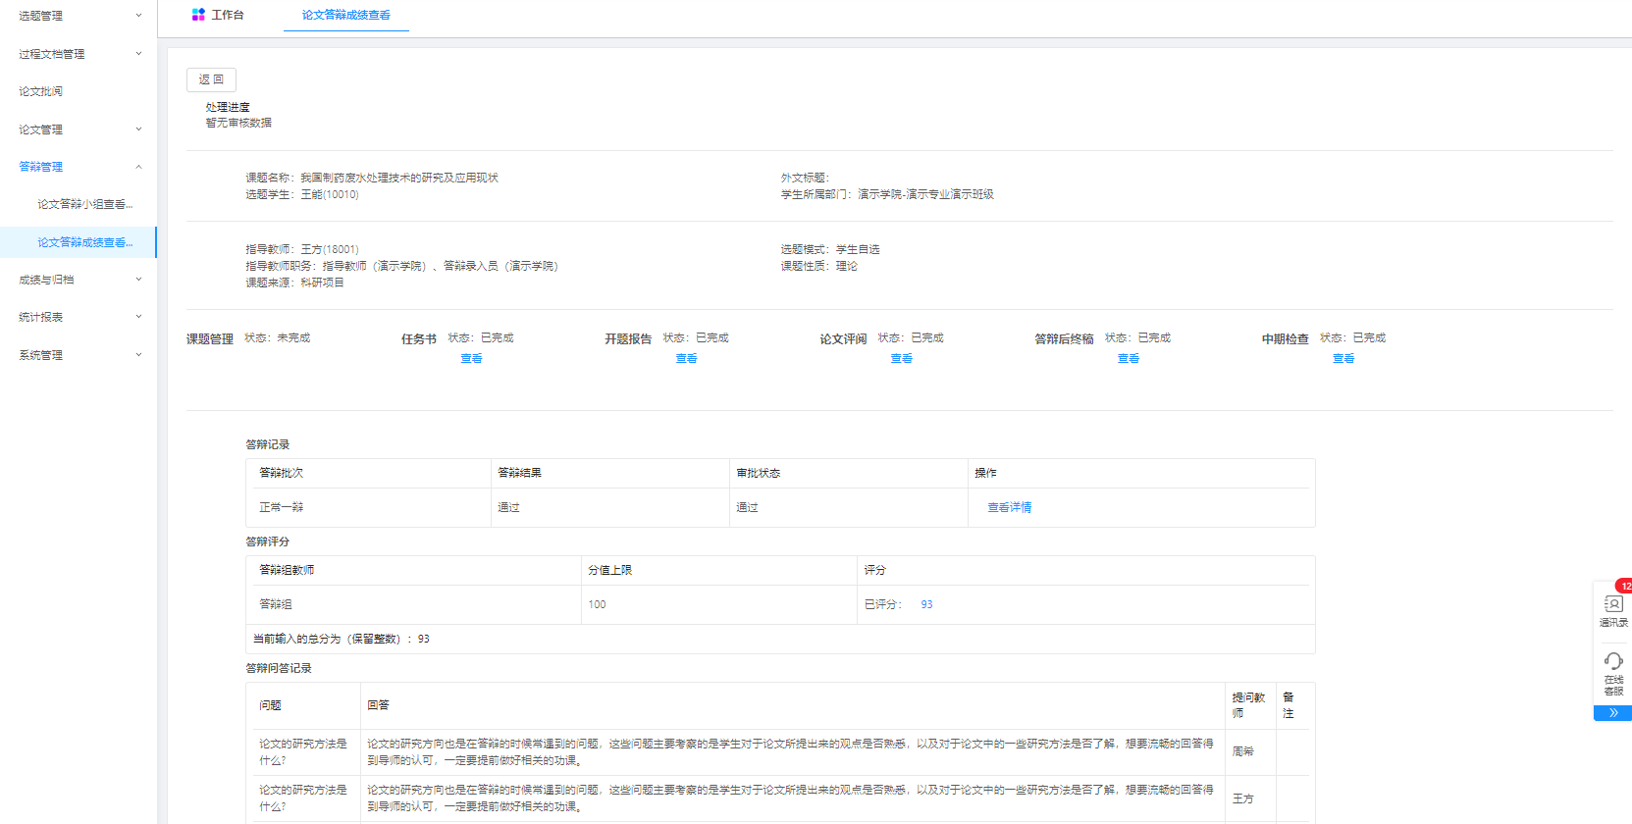

# 七、成绩与归档

对整个学年的毕设环节文档进行归档统计。

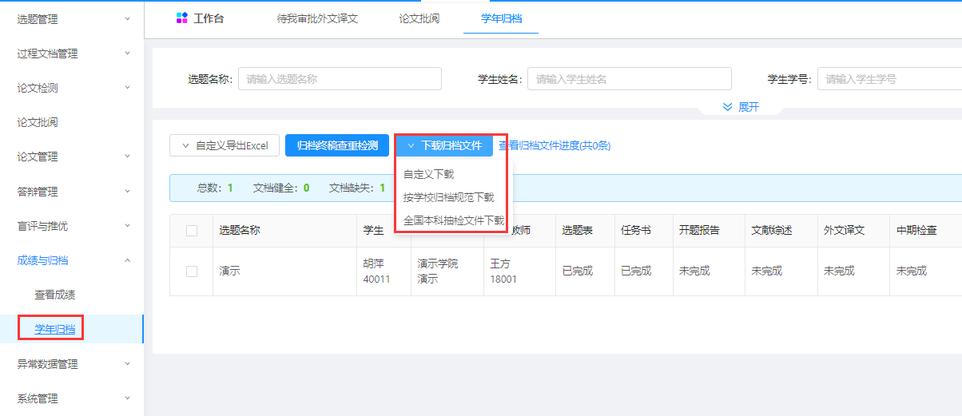

1.自定义下载：选择要归档的文件，下载后压缩包中的文件是学生提交的单个文件

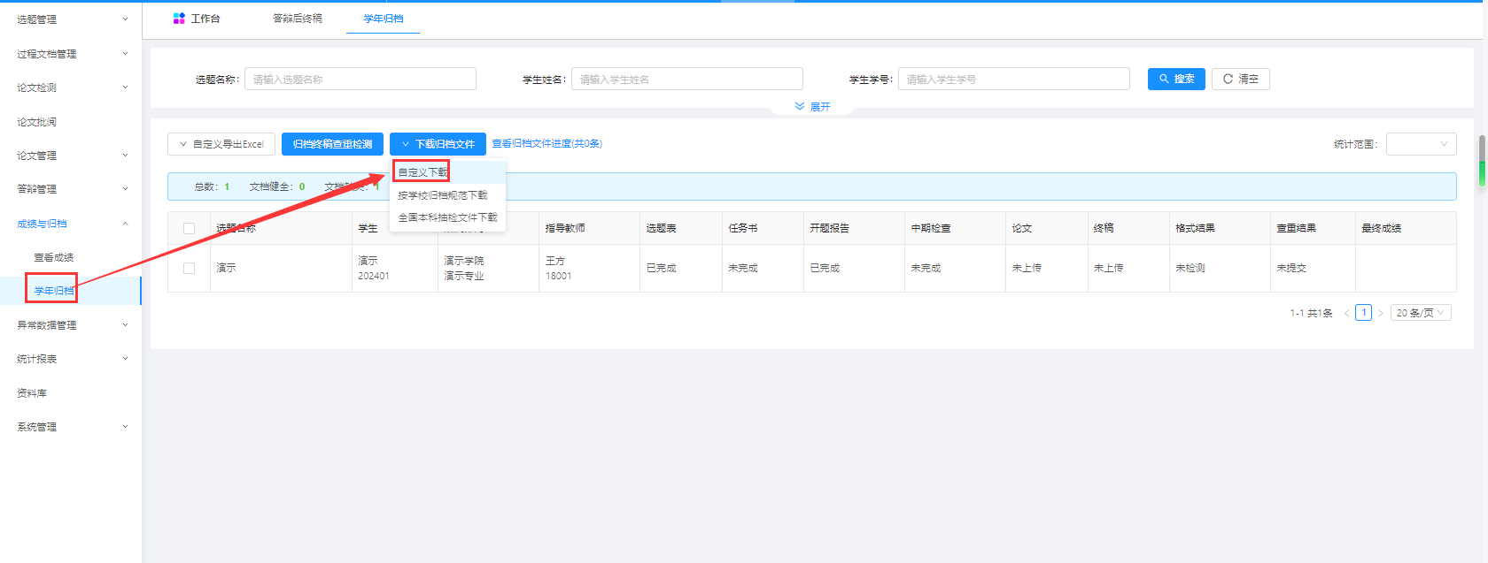

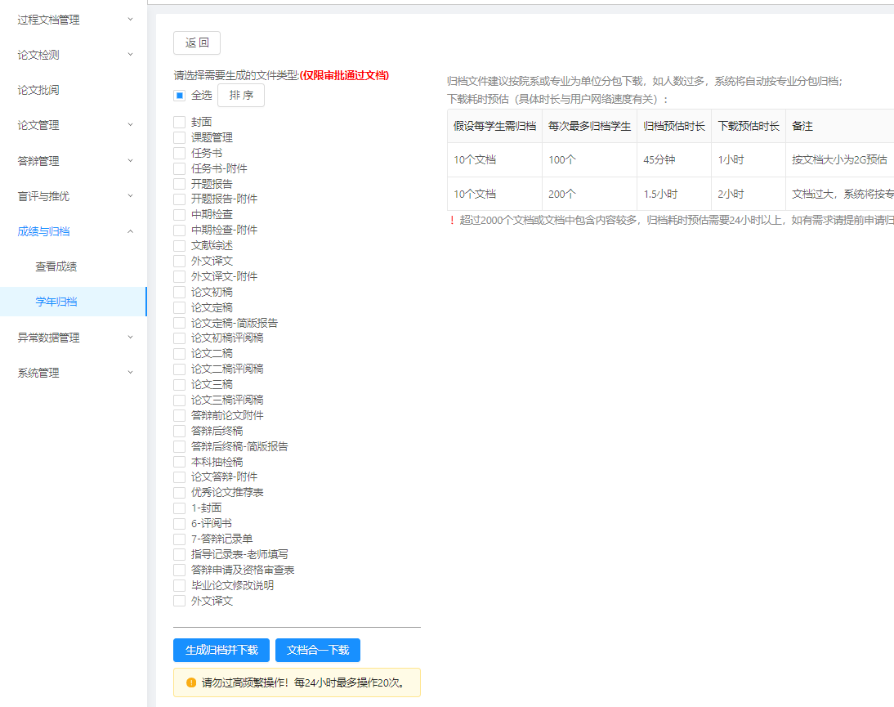

2.按学校规范下载：学校已设置需要归档材料顺序，直接点击合并下载即可。

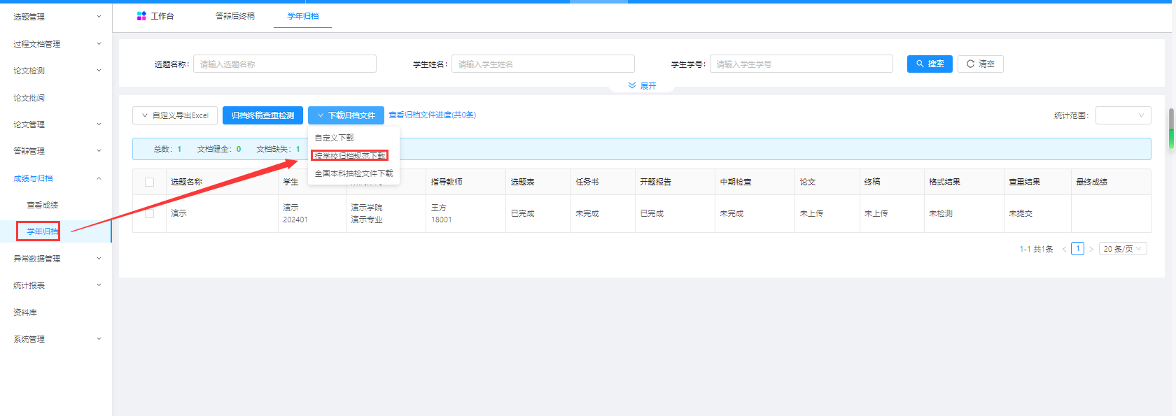

3.全国本科抽检稿文件下载：按照教育厅所下发的通知进行文档命名及材料归档下载。

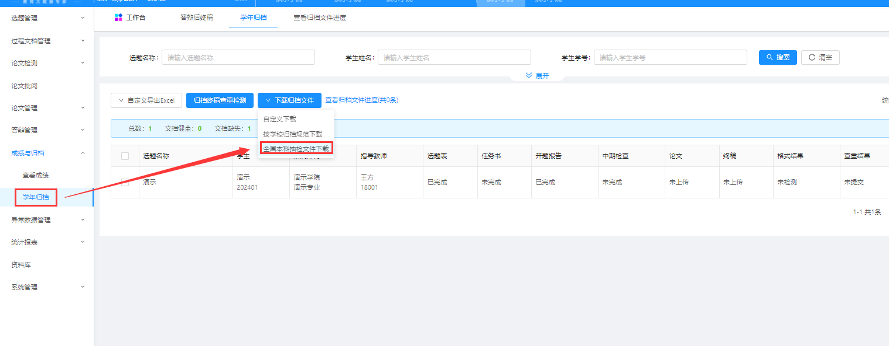

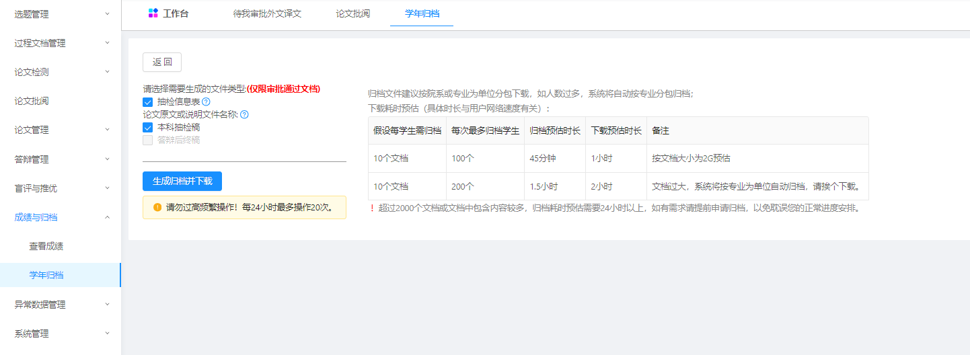

4.查看归档文件进度和下载

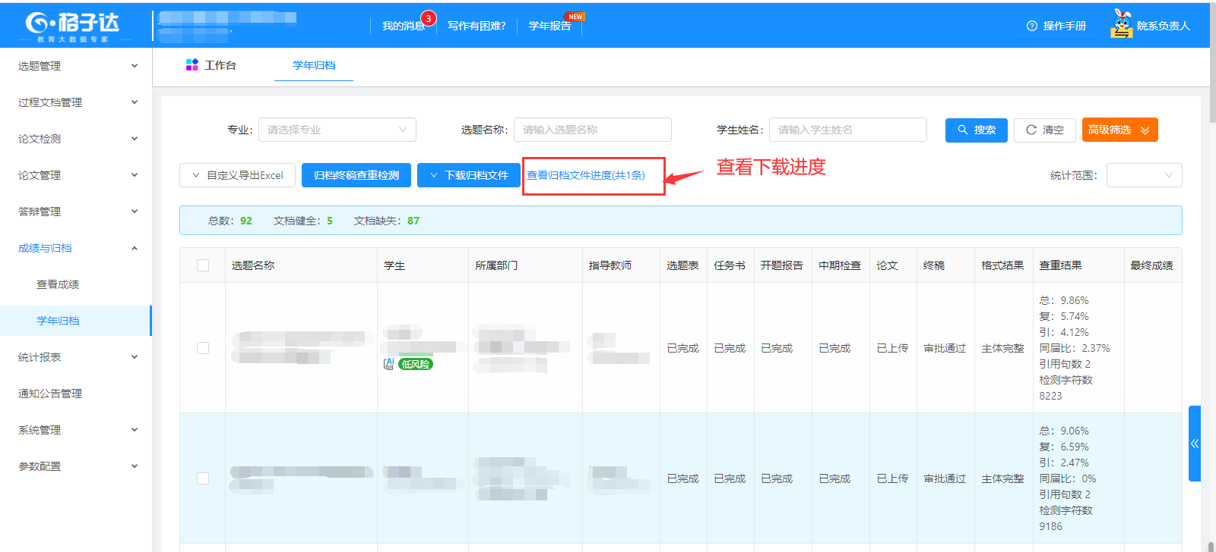

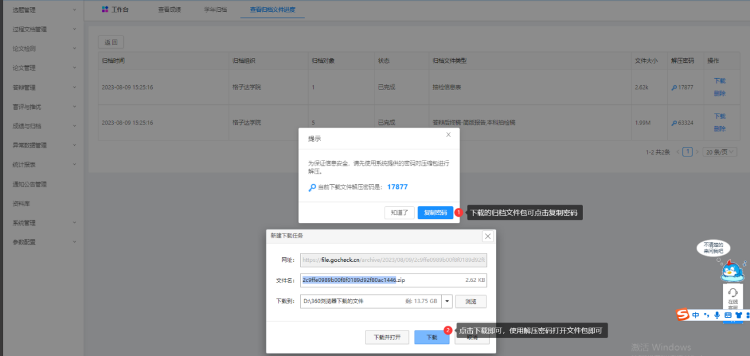

# 八、异常数据管理

1.学生异常数据

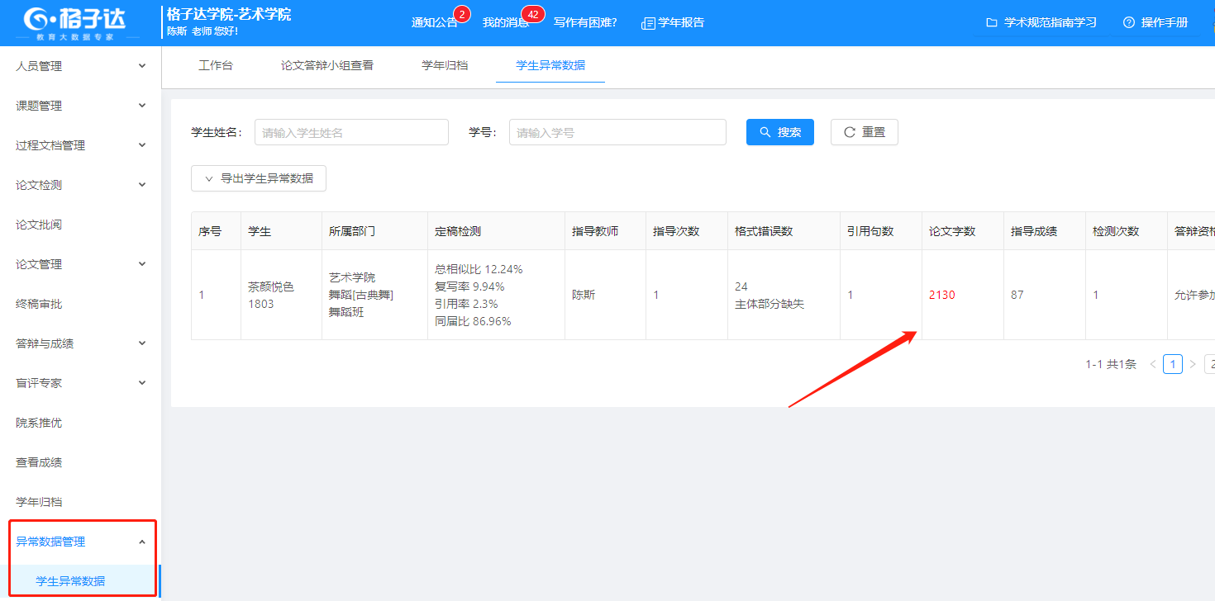

# 九、统计报表

**1.学生论文检测概况**

显示学生论文检测信息。

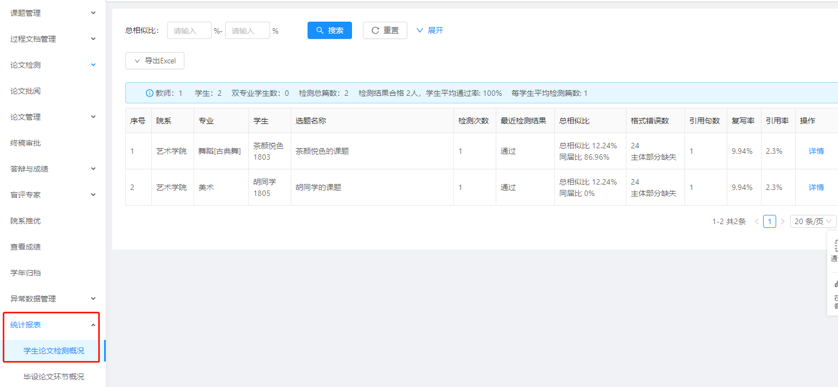

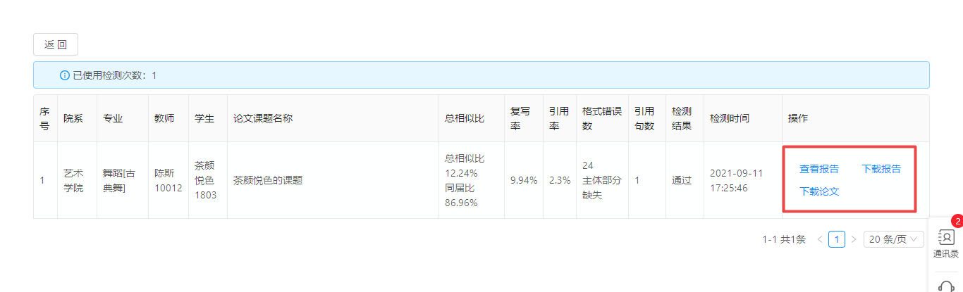

**2.毕设环节概况**

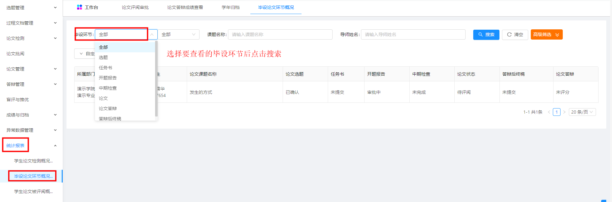

**3.学生论文被评阅概况**

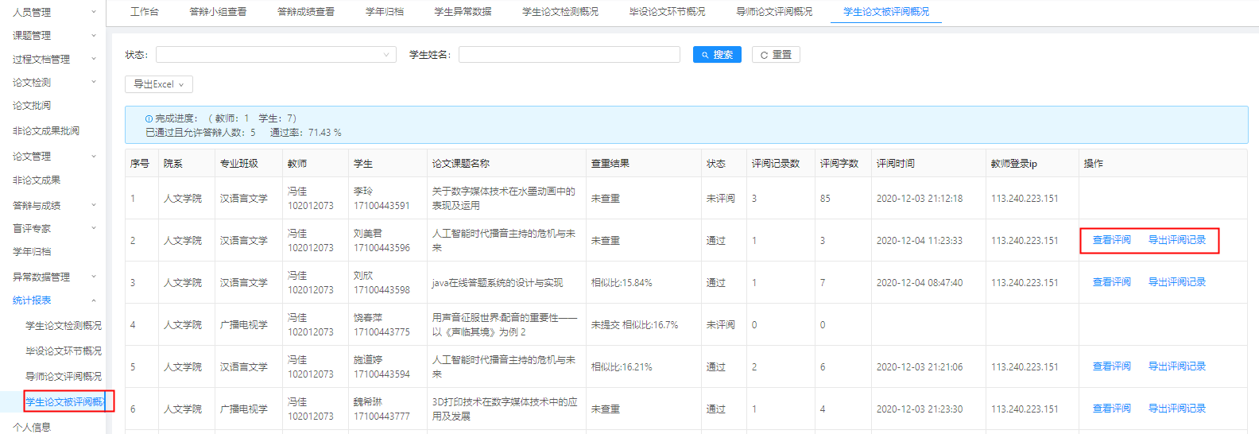

# 十、个人信息

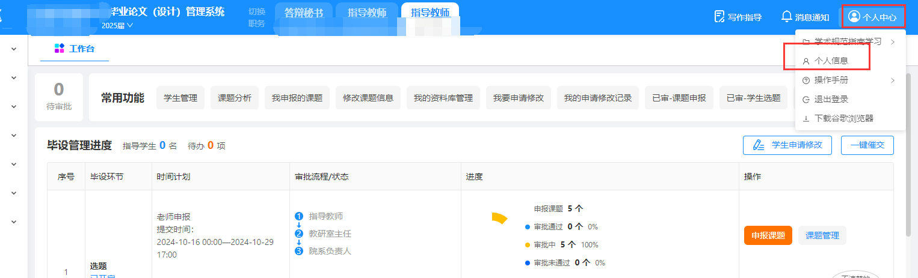

**1.设置审批常用语**

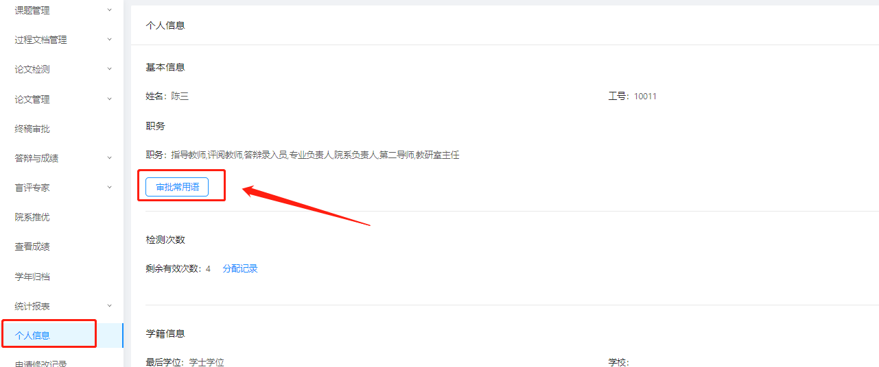

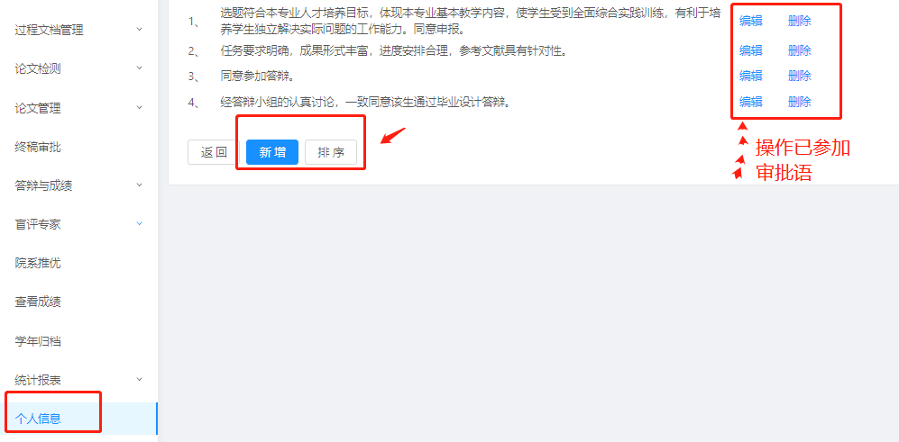

**2.查看和修改手机号/邮箱/电子签名/修改密码/绑定微信等**

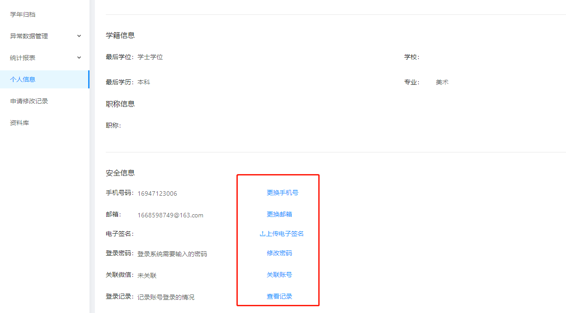

**3.如何上传电子签名**

方式一、推荐使用【微信扫码】手写签名，20秒操作搞定。

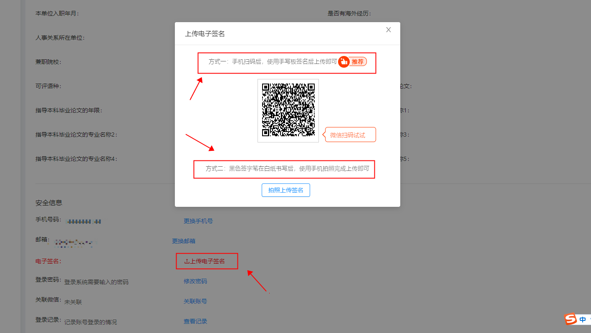

在手机界面上手写签名后，点击【确认】

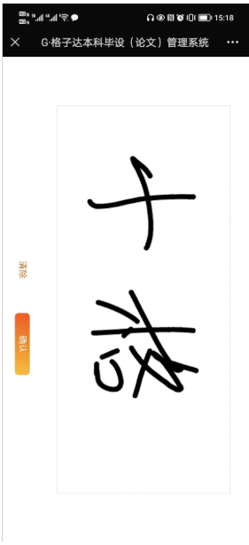

方式二、通过拍照上传签名

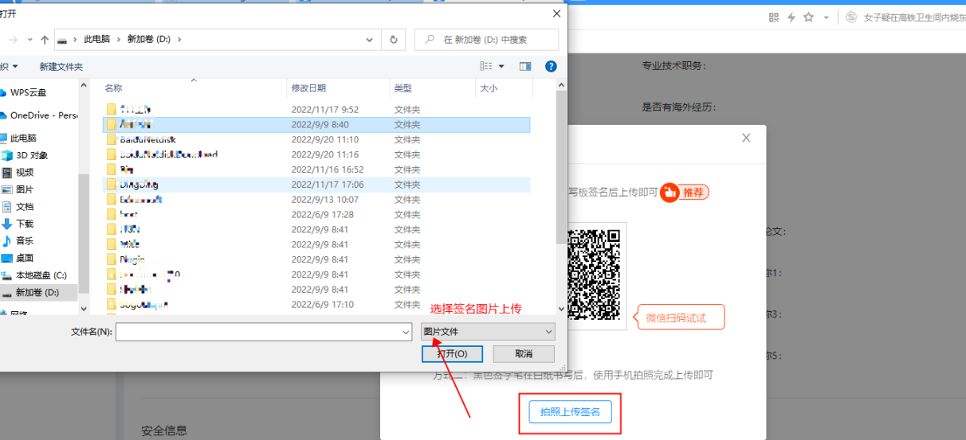

点击【预览】后，在系统就能看到您的签名效果啦！

# 十一、小格助手

小格助手可以帮你记录未完成的待办及未读消息，点击【立即处理】即可跳转相应页面。

